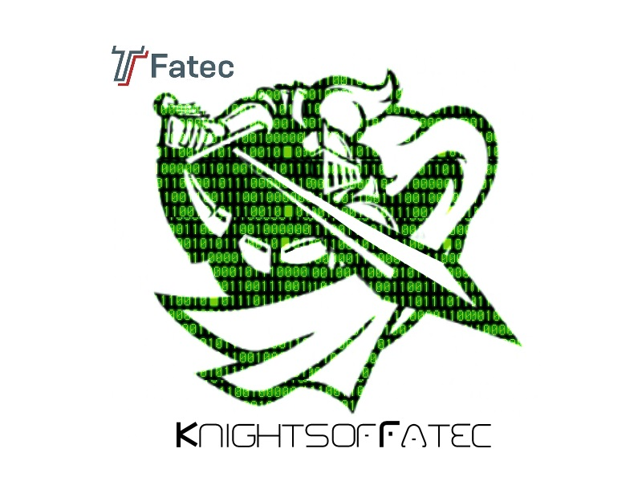
Serviço de Extensão Universitária
dos Alunos da FATEC
Produção de Jogos Independentes

Americana, 19 de Setembro de 2014.

Ata nº 1/2014

ATA DA ASSEMBLEIA GERAL DO K.O.F

O Serviço de Extensão Universitária dos Alunos da Fatec – Produção Independente de Jogos (Knights of Fatec) – informa que a ata será realizada no dia 19 de Setembro de 2014 às 7 horas, em sua sede, para a qual já são propostas as seguintes pautas:

Apresentação e discussão do novo Jogo;
Distribuição de tarefas entre os participantes do K.O.F.

Americana, 19 de Setembro de 2014.
Isabella Nascimento Pires
Responsável Pelas Atas do K.O.F – Knights Of Fatec

